Ansøgning om tillæg til miljøgodkendelse
for

svineproduktionen

Gavlhusvej 2

4800 Nykøbing Falster

A. Oplysninger om ejer og ejerforhold

Husdyrbrugets adresse Gavlhusvej 2, 4800 Nykøbing F

CVR-nummer 34003971

CHR-nummer 94740

Kommune Guldborgsund Kommune

Ejendomsnummer 10127898

Matrikel-nr. 7a, Listrup By, Nr. Ørslev

Ansøger og ejer Hallingkær I/S
Krølhuse 2
4800 Nykøbing F
Mobil: 21634881
Mail: hallingkaer@hallingkaer.dk

Kontaktperson på miljøsagen: Jakob Altenborg

Kontaktperson vedr landbruget Morten Winther
Mobil: 21634881
Mail: hallingkaer@hallingkaer.dk

Andre husdyrbrug drevet af ansøger Bøghave 3
Ellehavegårdsvej 2
Krølhuse 2
Tværvej 1 B

Biaktiviteter Ingen

Ansøgningsskema 252519

Repræsentant Miljø & Natur Landbrugsrådgivning
Kirkevej 26, 9330 Dronninglund

CVR 25914562
Jakob Altenborg
jakob@miljoeognatur.dk,
mobil 26259791

Forord

Denne miljøkonsekvensrapport er udarbejdet i forbindelse med tillæg til eksisterende godkendelsen af svineproduktionen på Gavlhusvej 2 i Guldborgsund Kommune, hvor formålet er at vurdere de miljømæssige påvirkninger af svineproduktion.

Rapporten har til hensigt at give et fagligt og helhedsorienteret overblik over projektets konsekvenser for miljøet og omgivelserne. Den danner grundlag for en oplyst myndighedsbehandling og offentlig dialog i henhold til Miljøvurderingsloven og gældende lovgivning på husdyrområdet.

Projektet indebærer en godkendelse af en ny gylletank samt reduktion af produktionsarealet med fokus på at forene moderne, effektiv husdyrproduktion med hensynet til miljø, natur og naboer.

Miljøkonsekvensrapportens vurderinger omfatter blandt andet emissioner til luft og vand, påvirkninger af natur, støjforhold, lugt og landskabelige hensyn. Derudover er der lagt vægt på at beskrive afværgeforanstaltninger, som skal sikre, at påvirkningerne minimeres mest muligt.

Det er vores håb, at rapporten vil bidrage til en gennemsigtig og kvalificeret vurdering af projektets miljømæssige aspekter og samtidig fremme dialogen med både myndigheder og lokalsamfund.

Ikke teknisk resumé

Ansøger (ejer) søger om at fjerne to eksisterende gylletank og etablere en ny overdækket gylle tank. Ansøgningen omfatter således ingen udvidelse eller øvrige ændringer.

Ejendommen er beliggende i landzonen, ca. 2,8 km østt for Tingsted som er den nærmeste byzone i området. Der er ca. 1,1 km til nærmeste samlede bebyggelse – Listrup. Nærmeste nabo ligger i en afstand af ca. 350 m.

Lugtemissionerne i forhold til enkelt bolig, samlet bebyggelse og byzone er overholdt.

Der er i godkendelsen beskrevet forhold som støv, skadedyr, affald, lys og indkørselsforhold og hvorledes man vil sikre, at det ikke giver problemer i forhold til omkringboende. Der er ingen ændringer eller udvidelse af produktionen i forhold til den nuværende produktion, og i forhold til de hensyn der tages i forhold til naboer og miljø, skønnes det ikke at give anledning til ændrede gener for de omkringboende og miljøet.

Beregningerne er foretaget, så der tages højde for de værst tænkelige emissioner af ammoniak og lugt fra staldene. For husdyrbruget er der krav om at anvende den bedst tilgængelige teknik i forhold til at begrænse ammoniakfordampningen. Dette er i lovgivningen omsat til et bestemt krav til mængden af ammoniak, der må komme fra husdyrbruget. I forbindelse med godkendelsen bliver der etableret gyllekøling i de to nye stalde for at reducere ammoniakemissionen.

Beregningerne viser, at hverken natur beskyttet efter danske nationale regler eller efter EU-regler, vil modtage mere ammoniak end de grænser, der er sat herfor i lovgivningen. Grænserne er langt fra nået.

A. Oplysninger om ejer og ejerforhold 2
Forord 3
Ikke teknisk resumé 4
B. Oplysninger om husdyrbruget og det ansøgte 6
Tidligere godkendelser 6
Biaktiviteter 6
B.1 Indretning og drift af anlæg mm. 6
Opbevaring og håndtering af husdyrgødning 6
B.2 Anlægsarbejder, bygningsændringer mm. 7
B.3 Forhold til andre husdyrbrug 8
B.4 Beliggenhed og omgivelser 8
Landskabs og planmæssige forhold 9
B.5 Ammoniakemission 10
Natur 10
B.6 Lugtemission 14
B.7 Emissioner og genepåvirkninger 15
B.8 Affaldsproduktion og ressourceforbrug 15
Spildevandsmængde 15
Energiforbrug 15
Vandforbrug 15
Foder 15
B.9 Valg af BAT 15
B.10 Grænseoverskridende virkninger 15
IE-husdyrbrug 16
Miljøkonsekvensrapport 16

B. Oplysninger om husdyrbruget og det ansøgte

Der er tale om et tillæg til gældende §16a stk. 2 godkendelse. Der er tale om et IE brug, da der er over 2000 slagtesvin på anlægget.

Tillægget omhandler udelukkende etablering af en ny overdækket gylletank på 5700 m³ og fjernelse af de to eksisterende tanke. Desuden er soholdet på anlægget afviklet og staldene tages ud af drift.

Ansøgningen omfatter derfor udelukkende en beskrivelse af de ændringer der opstår som følge af etablering af ny gyllebeholder.

Tidligere godkendelser
- 8. juli 2019 - §16a miljøgodkendelse

Biaktiviteter
Ingen

B.1 Indretning og drift af anlæg mm.
Der skal ikke foretages ændringer på ejendommen. Produktionsarealet udgør samlet 2755 m² nettoareal til grise. Staldene er indrettet med delvise spaltegulve og fulddrænede gulve.

Produktionsarealerne er fastlagt i gældende godkendelse.

Stald navn | Dyretype og staldsystem | Areal  ansøgt  (m²) | Areal  Nudrift  (m²) | Areal  8-årsdrift  (m²)
1 slagtesvin | Slagtesvin  Delvist fast gulv | 1223 | 1223 | 1223
2 slagtesvin | Slagtesvin  Drænet gulv | 875 | 875 | 875
3 ungsvin-smågrise | Smågrise  Delvist fast gulv | 657 | 657 | 657
Tidl. stalde | Søer | 1074 | 1074 | 753

Opbevaring og håndtering af husdyrgødning
Gyllebeholderen etableres således at bund og vægge er tætte, og den kan modstå mekaniske, termiske og kemiske påvirkninger. Gyllebeholderen tømmes regelmæssigt af hensyn til vedligeholdelse og inspektion. Beholderen overdækkes med fast overdækning i form af dug.

Gyllevognene vil fyldes med sugestuds. Herved elimineres mulighederne for gyllespild i forbindelse med pumpefejl og påfyldning af gyllevogn. Anvendelse af sugestuds betragtes som den mest miljøforsvarlige måde at fylde gyllevognen.

Samlet vurderes gylleopbevaringen at leve op til BAT.

Der er en samlet opbevaringskapacitet på ejendommen på 5.700 m³, som udgøres af den nye gyllebeholder. Det vurderes ud fra normtal, at der under normale forhold produceres ca. 8010 m³ husdyrgødning på ejendommen, hvorfra der trækkes 0,7 m x overfladearealet på grund af overdækning. Det vil sige at normproduktionen af husdyrgødning er ca. 7300 m³ og der skal derfor være en opbevaringskapacitet på ca. 5450 m³, og der er således tilstrækkelig opbevaringskapacitet på anlægget. Beregningen er foretaget med udgangspunkt i ca. 11.000 smågrise og 11.000 slagtesvin.

Vurdering
Samlet vurderes gylleopbevaringen og håndteringen af gylle at leve op til BAT, herunder følges generel lovgivning på området.

Ligeledes vurderes bygningernes størrelse og indretning at leve op til kravene til hold af søer.

Erhvervsmæssigt nødvendigt
De eksisterende gyllebeholdere skal nedrives og i den forbindelse skal der opføres en ny gyllebeholder for at have tilstrækkelig opbevaringskapacitet på anlægget. Det vurderes derfor som erhvervsmæssigt nødvendigt.

B.2 Anlægsarbejder, bygningsændringer mm.
Der skal etableres en ny gylletank på 5700 m³. Beholderen får en diameter på 37,2 m og en højde på 9 m inkl. overdækningen.

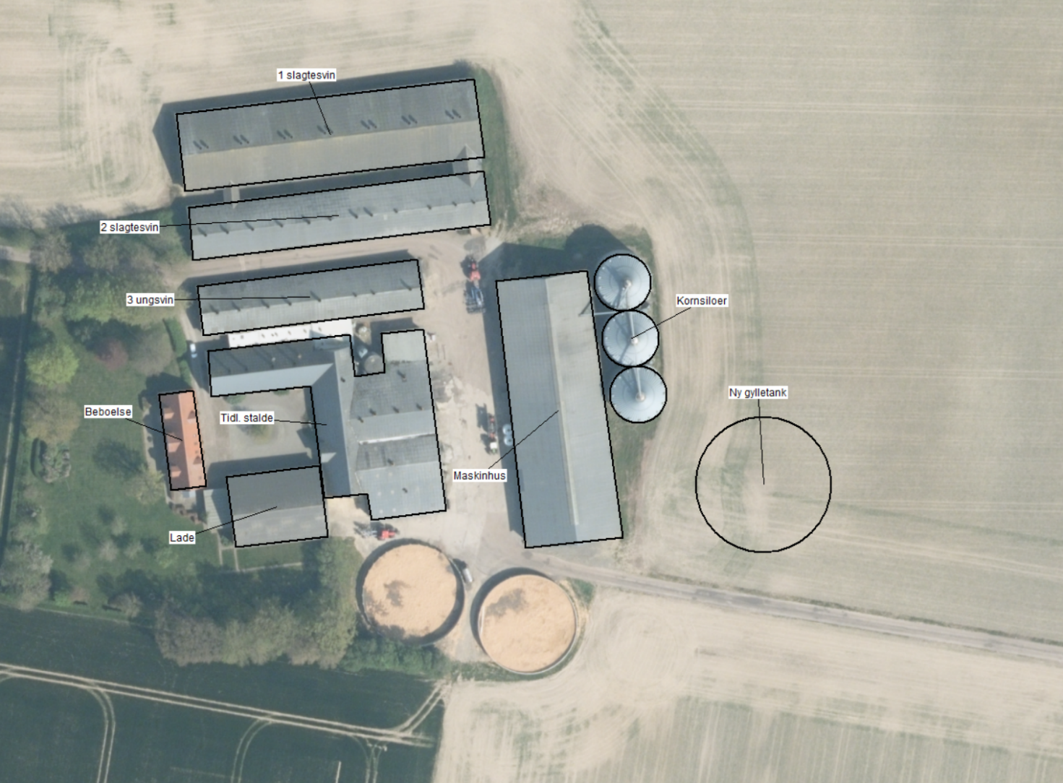
Placeringen af bebyggelse fremgår af kortmaterialet i husdyrgodkendelse.dk, samt af nedenstående situationsplan.
Situationsplan

B.3 Forhold til andre husdyrbrug
Anlægget er ikke forureningsmæssigt forbundet med andre husdyrbrug. Der er på den samlede bedrift yderligere ejendomme med husdyr. 50 % af geneafstanden til enkelt nabo udgør 148 m, og det er derfor denne afstand der afgør om der er forureningsmæssig sammenhæng med andre ejendomme.

Der er på den samlede bedrift flere ejendomme med husdyrproduktion, men der er langt over 148 m til den nærmeste, der ligger i øvrigt ingen andre anlæg med husdyrproduktion indenfor en afstand af 148 m. Da ingen anlæg er forureningsmæssigt forbundne, er teknisk og driftsmæssigt forbundne ikke vurderet. Anlæggene drives særskilt og der er ingen forureningsmæssig forbindelse mellem ejendommene.

B.4 Beliggenhed og omgivelser
I husdyrgodkendelse.dk er angivet afstande til naboer, skel, vej mm. jf. husdyrlovens §§ 6, 7 og § 8.

Afstande § 6
Område | Afstand | Beskrivelse | Afstandskrav
Eksisterende eller ifølge kommuneplanens fremtidige byzone  eller  sommerhusområde | 2845 m | Tingsted | 50 m
Område i landzone, der i lokalplan er udlagt til boligformål, blandet bolig og erhvervsformål eller  med henblik på beboelse, institutioner, rekreative formål og lign. | 1585 m | Erhvervsområde Hannenov | 50 m
Nabobeboelse | 274 m | Gavlhusvej 9 | 50 m

Afstande § 8
Afstandskravene er vurderet i husdyrgodkendelse.dk. Såfremt at afstandskravet ikke er overholdt vil der være en beskrivelse af hvorfor, men i de tilfælde hvor afstandskravene er overholdt vurderes det ikke at være nødvendigt med yderligere beskrivelse.
Nærmeste… | Afstand  meter | Afstandskrav | Afstandskrav overholdes | Beskrivelse
Enkelt vandindvindingsanlæg | 394 | 25 m | Ja
Fælles vandindvindingsanlæg | 3071 | 50 m | Ja
Vandløb | 311 | 15 m | Ja
Dræn | - 15 | 15 m | Ja
Sø | 385 | 15 m | Ja
Privat fælles vej/ offentlig vej | 267 | 15 m | Ja
Levnedsmiddelvirksomhed | >15 | 25 m | Ja
Beboelse på samme ejendom | 132 | 15 m | Ja | Fra ny gylletank
Naboskel | 123 | 30 m | Ja
Afstandene i § 8 er kun gældende for nye anlæg eller i forbindelse med udvidelser/ændringer, som medfører en forøget forurening.

Nærmeste sårbare natur er ligeledes angivet i husdyrgodkendelse.dk.

Afstande til nærmeste naturområder er følgende:
Naturkategori | Afstand  meter | Beskrivelse | §7 afstand overholdt
Kategori 1 natur | 921 | Habitat natur | Ja (mindst 10 m)
Kategori 2 natur | 2166 | Højmose | Ja (mindst 10 m)

Vurdering
Som det fremgår af ovenstående, er alle afstandskrav i husdyrgodkendelseslovens §§ 6, 7 og 8 overholdt. Det vurderes at der derfor ikke er en lokalpåvirkning af ejendommens produktion.

Landskabs og planmæssige forhold
Ejendommen er beliggende i et landbrugsområde der i kommuneplanen er udlagt med nedenstående særlige retningslinjer. Der er i øvrigt ingen væsentlige planmæssige forhold.

Området er præget af landbrugsproduktion og naturområder, samt spredt bymæssig bebyggelse.

Anlægget er placeret inden for følgende områder og zoner:
(Kommuneplan 2017-2028) | Ja | Nej
Bevaringsværdige landskaber |  | x
Uforstyrrede landskaber |  | x
Større sammenhængende landskaber |  | x
Værdifulde Geologiske områder |  | x
Kystnærhedszonen |  | x
Værdifulde kulturarvsområder |  | x
Kulturhistorisk bevaringsværdi |  | x
Værdifulde landbrugsområder | x
Store husdyrbrug |  | x
Økologiske forbindelser |  | x
Potentielle økologiske forbindelser |  | x
Naturbeskyttelsesområder |  | x
Potentielle naturbeskyttelsesområder |  | x
Natura2000 |  | x
Skovrejsning |  | x
Lavbundsareal |  | x
Kirkebyggelinjer |  | x
Skovbyggelinjer |  | x
Strand-, Sø- og Å-beskyttelseslinjer |  | x
Beskyttede sten- og jorddiger |  | x
Klitfredning |  | x
Fund og fortidsminder (Totalliste med både fredede og ikke-fredede. Kun beskyttelseslinjerne indgår i KP. Selve fortidsminderne er en statslig opgave. |  | x

Vurdering
Ejendommen er beliggende i et område som er særligt værdifuldt landbrugsområde. Det vurderes derfor, at kommunen i forbindelse med udarbejdelsen af kommunenplanen har vurderet, at produktionen på den ansøgte adresse kan finde sted og udvikles uden en væsentlig påvirkning af området, og at kommunen foretrækker udvikling af landbrug i det pågældende område.

Projektet indebærer etablering af ny gyllebeholder på ejendommen. Gyllebeholderen opføres i tilknytning til eksisterende byggeri, umiddelbart øst for maskinhuset, og projektet vurderes at være i overensstemmelse med kommuneplanens rammer. Det vurderes derfor ikke relevant at foretage yderligere vurdering af ejendommens placering i landskabet.

Samlet vurdering
Produktionen overholder alle afstandskrav, og etableringen af anlægget er god overensstemmelse med Guldborgsund Kommunes Kommuneplan, hvor området både er udlagt som særligt værdifuldt landbrugsområde, og hvor der ikke er landskabsudpegninger.

B.5 Ammoniakemission
Den totale ammoniakemission fra ejendommen udgør 4921 kg N/år, hvilket er en reduktion på 1369 kg N/år i forhold til den tilladte drift og en reduktion på 1405 kg N/år i forhold til 8-årsdriften.

Natur
Påvirkning af den omkringliggende natur gennem deposition af ammoniak kan i visse tilfælde medføre en væsentlig påvirkning af naturen. Der er dog opstillet en række krav og kriterier for hvornår en påvirkning er væsentlig, og bedriften overholder disse krav til alle særligt sårbare kategori 1 og 2 naturtyper i området.

Naturtyper | Fastsat beskyttelsesniveau
Kategori 1. § 7 stk. 1, nr. 1  Ammoniakfølsomme naturtyper (bilag 3 pkt. D), beliggende inden for Natura 2000-område og omfattet af udpegningsgrundlaget og kortlagt, samt  heder og overdrev i øvrigt, som er beliggende inden for et Natura 2000-område og omfattet af naturbeskyttelseslovens § 3. | Max. totaldeposition (afhængig af antal husdyrbrug i nærheden* af naturområdet):  0,2 kg N/ha/år ved > 1 husdyrbrug  0,4 kg N/ha/år ved 1 husdyrbrug  0,7 kg N/ha ved 0 husdyrbrug.
Kategori 2. § 7 stk. 1, nr. 2  Ammoniakfølsomme naturtyper (bilag 3 pkt. D) beliggende uden for internationale naturbeskyttelses-områder: Højmoser, lobeliesøer, heder større end 10 ha samt overdrev over 2,5 ha der er omfattet af naturbeskyttelseslovens § 3. | Max. totaldeposition på 1,0 kg N/ha pr. år.
Kategori 3.  Heder, moser og overdrev, som er beskyttet af naturbeskyttelseslovens § 3 men som er beliggende uden for Natura 2000-områder, samt ammoniakfølsomme skove større end 0,5 ha og mere end 20 m brede. | Max. merdeposition på 1,0 kg N/ha pr. år. Kommunen kan tillade en merdeposition, der er større end 1,0 kg N/ha pr. år, men ikke stille krav om mindre merdeposition end 1,0 kg N/ha pr. år.
*Antallet af husdyrbrug i nærheden for kategori 1-natur, opgøres som en summering af:
1) antallet af husdyrbrug med en emission på mere end 150 kg NH3-N pr. år inden for 200 m,
2) antallet af husdyrbrug med en emission på mere end 450 kg NH3-N pr. år inden for 200-300 m,
3) antallet af husdyrbrug med en emission på mere end 750 kg NH3-N pr. år inden for 300-500 m,
4) antallet af husdyrbrug med en emission på mere end 1.500 kg NH3-N pr. år inden for 500-1.000 m, og
5) antallet af husdyrbrug med en emission på mere end 5.000 kg NH3-N pr. år inden for 1.000-2.500 m.

Nedenstående skema viser depositionen til de forskellige naturkategorier som totaldeposition (kategori 1 og 2 natur) og som merdeposition (kategori 3 natur). Såfremt bekendtgørelsens afskæringskriterier som angivet i skemaet ovenfor ikke er overholdt vil det enkelte punkt efterfølgende blive beskrevet yderligere og vurderet. Er kriterierne overholdt vil der ikke blive foretaget yderligere vurderinger.

Naturkategori | Kumulation | Totaldeposition  Kg N/ha/år | Merdeposition  Kg N/ha/år | Vurdering
Kategori 1 natur | 1 | 0,2 | - | Nærmeste kategori 1 natur ligger ca. 900 m væk. Produktionen medfører deposition i området på 0,2 kg N/ha/år og bekendtgørelsens krav til totaldeposition til kategori 1 natur overholdes. Det vurderes at produktionen ikke medfører en væsentlig påvirkning af området. Kumulation er ligeledes vurderet.
Kategori 2 natur |  | 0,1 | - | Nærmeste kategori 2 natur ligger ca. 2,1 km væk. Bekendtgørelsens krav til totaldeposition til kategori 2 natur overholdes. Det vurderes at produktionen ikke medfører en væsentlig påvirkning af området.
Kategori 3 natur |  | Op til 4,1 | 0,0 | Nærmeste kategori 3 natur ligger nord for ejendommen i form af en skov. Der sker en reduktion set i forhold til 8 års driften på op til 0,9 kg N/ha/år, og bekendtgørelsens afskæringskriterier for kategori 3 natur er dermed overholdt.
Øvrig § 3 natur |  | Op til 0,2 | 0,0 | Nærmeste § 3 natur ligger nord for ejendommen i form af en sø. Merdepositionen set i forhold til 8 års driften udgør op til 0,0 kg N/ha/år.

Beskyttede arter
Dyr og planter omfattet af bilag IV kan have levested, fødesøgningsområde eller sporadisk opholdssted på eller omkring bedriften og bedriftens arealer. På baggrund af Faglig Rapport nr. 635, 2007 ”Håndbog om dyrearter på habitatdirektivets bilag IV” fra Danmarks Miljøundersøgelser, samt Videnskabelig Rapport nr. 50, 2013 ”Overvågning af arter 2004-2011” fra Nationalt Center for Miljø og Energi, vurderes det at følgende bilag IV-arter kan have levested, fødesøgningsområde eller sporadisk opholdssted på eller omkring bedriften og udbringningsarealerne.

Navn | Registreret forekomst | Udbredelsesområde
Odder |  | X
Markfirben |  | X
Stor vandsalamander | X
Spidssnudet frø | X
Arter af flagermus | X
Arter der kan have levested, fødesøgningsområde eller sporadisk opholdssted omkring anlægget.

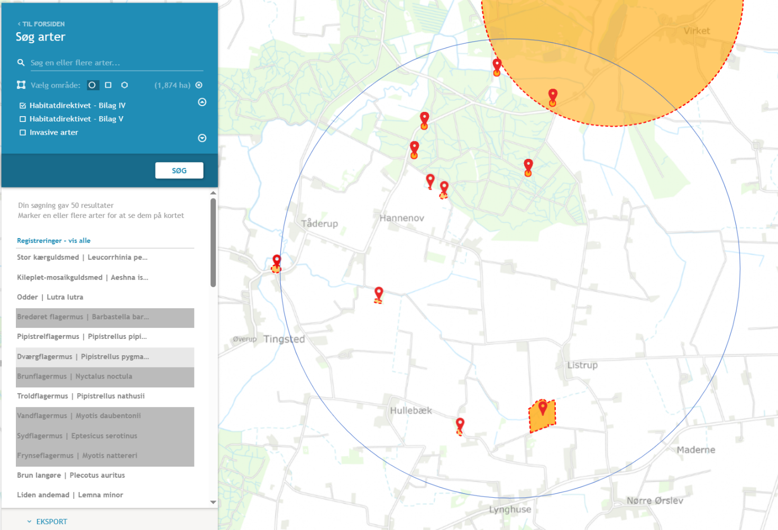
Bilag IV arter

Den nærmeste sø hvor der er registreret for bilag IV-arter (spidssnudet frø og stor vandsalamander) ligger i en afstand af ca. 1000 m nordvest for anlægget. Produktionen påvirker området totalt med 0,1 kg N/ha/år. Merdepositionen er beregnet til 0,0 kg N/ha/år.

Der er i området registreret flere flagermusarter. I forbindelse med godkendelsen af anlægget sker der ingen ændringer af bygningsmassen og der vil ikke blive fjernet ledelinjer eller nedrevet bygninger. Gamle landbrugsbygninger kan potentielt være levested for flagermus, og læhegn fungerer som ledelinjer, overnatning og fourageringssteder. Da der ikke sker ændringer, vurderes der ikke at ske en påvirkning af leve- eller fourageringssteder for flagermus.

Danmark har jf. Biodiversitetskonventionen forpligtet sig til at standse tabet af biologisk mangfoldighed. Arter, som er forsvundet fra Danmark eller truet af udryddelse er registreret som sådan på Den danske Rødliste.

Vurdering
Ejendommen overholder alle afskæringskriterier i bekendtgørelsen i forhold til kategori 1, 2 og 3 natur og det vurderes, jf. forarbejderne til udarbejdelse af afskæringskriterier, at produktionen ikke medfører en påvirkning af den omkringliggende kategori 1, 2 og 3 natur.

Ligeledes gælder, at det er vurderet at produktionen ikke vil medføre en påvirkning af beskyttede arter. Der er ingen eller minimal påvirkning af de potentielle leveområder for bilag IV arter. Derfor vurderes eventuel tilstedeværelsen af bilag IV arter omkring ejendommen at være foreneligt med den produktion der er på ejendommen og det forhold at der gives en tilladelse til ændringer på ejendommen vil ikke medføre en øget påvirkning af arterne.

B.6 Lugtemission
Enhver husdyrproduktion giver anledning til lugt inden for de nærmeste omgivelser. Hvor stort et område der påvirkes af lugt, afhænger af hvor stort produktionsareal der er på ejendommen og hvilken type dyr der er tale om. Desuden spiller vindretning, terræn- og beplantningsforhold ind. Lugt stammer primært fra stalden. Desuden kan lugt forekomme i forbindelse med arbejde med husdyrgødning og udbringning heraf.

Lugtemissionen i nudrift og ansøgt drift er beregnet i IT-ansøgningssystemet www.husdyrgodkendelse.dk. og er angivet i skemaet herunder:

 | Lugt (LE/s) | Lugt (OU/s) | Faktisk lugt (LE/s) | Faktisk lugt (OU/s)
Nudrift | 44234 | 101744 | 44234 | 101744
Ansøgt drift | 37256 | 86889 | 34256 | 86889
Forskel | -6978 | -14855 | -6978 | -14855

Som angivet i tabellen er der et fald af lugt af lugt fra produktionen i forbindelse med godkendelsen.

Lugtemission i Odour Units (OU) beregnes med OML-modellen og i Lugt Enheder (LE) med FMK-modellen. Begge modeller beregner spredningen af lugtemissionen fra husdyrbruget på grundlag af produktionsarealets størrelse og lugtemissionsfaktorerne for den eller de pågældende dyretyper og staldsystemer fastsat i hhv. OU og LE, jf. husdyrgodkendelsesbekendtgørelsens bilag 3, B. Faktisk lugt er den beregnede lugtafgivelse til omgivelserne, efter at eventuelle teknologier til reduktion af lugtemission er inkluderet i beregningerne.

Der er ligeledes foretaget beregninger af lugtpåvirkningen til husdyrbrugets nærmeste naboer i www.husdyrgodkendelse.dk. Den beregnede geneafstand for områdetyperne nabobeboelse, byzone og samlet bebyggelse fremgår af nedenstående tabel:

Bebyggelse | Kumulation  Antal | Model | Korrigeret geneafstand  (m) | Vægtet afstand til bebyggelse  (m) | Genekriterie overholdt
Gavlhusvej 9 (enkelt bolig) | 0 | Ny | 296 | 316 | Ja
Listrupvej 8  (samlet bebyggelse) | 0 | Ny | 549 | 1113 | Ja
Tingsted (byzone) | 0 | Ny | 796 | 2744 | Ja

Kumulation
I forhold til naboer gælder ligeledes et kumulationsprincip, hvor kravene skærpes såfremt der ligger andre produktioner med en ammoniakemission over 750 kg indenfor en afstand af 100 meter fra enkeltliggende naboer eller 300 meter fra samlet bebyggelse eller byzone.

Der ligger ikke andre produktioner indenfor kumulationsafstandene.

Boligerne på ejendomme med landbrugspligt er ikke omfattet af det generelle beskyttelsesniveau. Dette samme gælder boliger ejet af ansøger.

Vurdering
Produktionen overholder bekendtgørelsens lugtgenekrav, og dermed vil der ikke være en belastning af området udover hvad der kan accepteres og udover hvad der er i dag.

B.7 Emissioner og genepåvirkninger

I forhold til støj, støv, transport, rystelser, lys, skadedyr mm. sker der ingen ændringer der medfører øgede gener. Derfor henvises der til den gældende godkendelse.

B.8 Affaldsproduktion og ressourceforbrug

Ingen ændringer

Spildevandsmængde

Ingen ændringer

Energiforbrug

Ingen ændringer, dog er elbruget reduceret i forbindelse med at soholdet er lukket.

Vandforbrug

Ingen ændringer, dog er elbruget reduceret i forbindelse med at soholdet er lukket.

Foder
Ingen ændringer

B.9 Valg af BAT
Alle staldene er med delvise spaltegulve og gylletanken overdækkes.

 | Stalde | Lagre | Total
Samlet BAT krav  Kg N/år | 4704 | 433 | 51377
Faktisk emission  Kg N/år | 4704 | 217 | 4921
Forskel  Kg N/år |  |  | 217
BAT krav overholdt |  |  | Ja

Vurdering
Ejendommen lever op til BAT kravene.

B.10 Grænseoverskridende virkninger
Det er vurderet, at det udelukkende er produktionens emission af ammoniak der potentielt kan have en grænseoverskridende virkning. Det er dog vurderet at ammoniakemissionen har et niveau og en karakter, hvor hovedparten af emissionen vil påvirke lokalområdet og kun mindre del af emissionen vil bidrage til baggrundsbelastningen i omkringliggende lande. Det er derfor vurderet at produktionen ikke medfører grænseoverskridende virkninger hverken lokalt eller internationalt.

IE-husdyrbrug
Der er tale om et IE-husdyrbrug, da der er over 2000 stipladser til slagtesvin på ejendommen.

Der sker ingen ændringer i forhold til gældende IE godkendelse

Miljøkonsekvensrapport
Der henvises til miljøkonsekvensrapporten i den gældende godkendelse. Der sker ikke ændringer på anlægget der medfører en øget emission over 3500 kg N/år og derfor skal der ikke udarbejdes en ny miljøkonsekvensrapport.

